Глава управы района Коммунарка проведет обход территории
17.04.2025
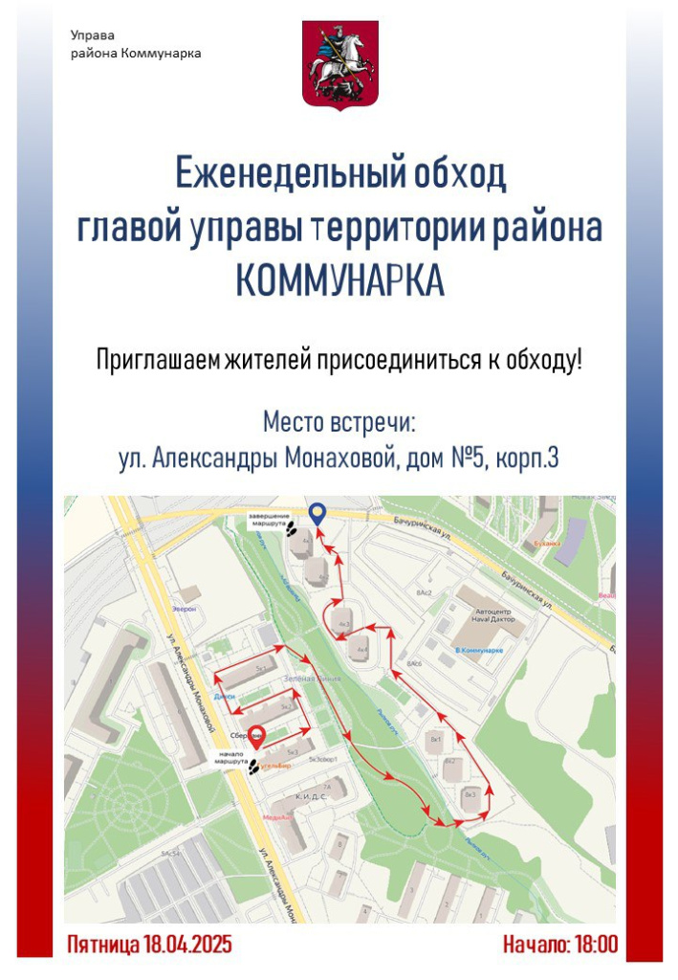
Глава управы Александр Алябьев вместе с сотрудниками, представителями ГБУ «Жилищник района Коммунарка», специалистами эксплуатирующих, управляющих и подрядных организаций проведет обход территории 18 апреля с 18:00 до 19:30 по адресам: ул. Александры Монаховой, дом №5 (корп. 1, 2 и 3) и улица Бачуринская дом №4 (корп. 1, 2, 3 и 4), дом №8 (корп. 1, 2 и 3) .

Начало маршрута запланировано от дома №5, корпус 3 по улице Александры Монаховой.

Мероприятия запланированы еженедельно по всем территориям и жилым комплексам района.

Адрес страницы: http://gbuzhil-kommunarka.mos.ru/presscenter/news/detail/12920595.html
ГБУ «Жилищник района Коммунарка»

